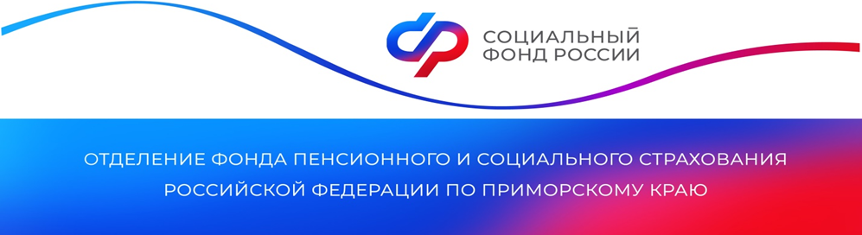

Более 5 тысяч семей в Приморском крае направили средства материнского капитала на образование детей

В 2023 году 5195 приморских семей оплатили обучение детей с помощью средств материнского (семейного) капитала. На эти цели региональное Отделение Социального фонда России направило 445,4 миллиона рублей.

Материнский (семейный) капитал как мера поддержки семей с детьми действует с 2007 года. При рождении первенца родителям автоматически оформляется сертификат на материнский капитал в размере 586,9 тысячи рублей, а при рождении второго ребенка — 775,6 тысячи рублей (если ранее на первого ребенка сертификат не оформлялся). В случае если сертификат ранее уже был оформлен на первого ребенка, то при рождении второго малыша семье дополнительно положено 188,7 тысячи рублей.

Средствами материнского капитала можно оплатить:
- детский сад или ясли, в том числе частные, а также услуги по уходу и присмотру за ребенком;
- платные услуги по образовательным программам, в том числе спортивные секции, кружки и курсы;
- учебу в колледже, техникуме или вузе (оплатить можно не только первое, но и второе высшее либо среднее специальное образование);
- проживание и коммунальные услуги в общежитии во время обучения.

Направить маткапитал на образование любого из детей в семье можно, когда ребенку, в связи с рождением которого выдан сертификат, исполнится три года. При этом дошкольное образование можно оплатить сразу после его рождения.

ВАЖНО! На дату начала обучения ребенок должен быть младше 25 лет, а организация либо индивидуальный предприниматель, оказывающие образовательные услуги, должны находиться на территории России и иметь лицензию на оказание таких услуг.

Отделение СФР по Приморскому краю заключило соглашения об информационном взаимодействии с учреждениями дошкольного и высшего образования. Таким образом, вся информация об обучении ребенка предоставляется заведениями по запросу Социального фонда без участия заявителя. От родителей требуется только заявление о распоряжении материнским капиталом, которое можно подать через личный кабинет на портале госуслуг, в клиентской службе Социального фонда или МФЦ.
Пресс-служба
Отделения Социального фонда России
по Приморскому краю

